Título
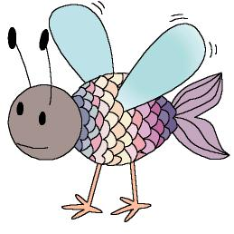

Disparatelandia

Fomentamos

Cuidado
- Responsabilidad

Ayuda

Desarrollo de la actividad

Crearemos un mundo de animales nuevos.

Cada niño buscará en revistas, fotos de animales. De cada uno de los animales cortará una parte y con todas las partes construirá otro animal. El animal resultante podrá tener la cabeza de un perro, las patas de una gallina y el cuerpo de un pez.
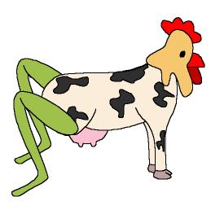

Cada niño le pondrá un nombre a su animal y lo colocará en un mural del aula. A lo largo de la semana cada niño realizará una actividad para su animal (una poesía, le traerá una semilla como alimento, un dibujo en el que quede reflejado lo que come, un dibujo sobre el lugar donde viviría, etc…)

Es decir, lo cuidará y protegerá como si fuera su mascota y explicará a los demás compañeros cómo es. Les enseñará cómo cuidarlo de los animales que puedan atacarlo.

